____*Національний університет харчових технологій*______

(повне найменування вищого навчального закладу)

_________________________*Інформаційних технологій, штучного інтелекту та ________________________кібербезпеки*______________________________________________

(повна назва кафедри, циклової комісії)

**КУРСОВА РОБОТА**

з дисципліни ____*Організація баз даних та знань*____________

(назва дисципліни)

на тему: ___ *Розробка інформаційної системи Лікарня*

Студентки __2_ курсу _*КН-2-2* групи

спеціальності_*122 "Комп’ютерні науки"*

*Захарченко А.А.*

(прізвище та ініціали)

Керівник *доц.,док.наук, зав. кафедрою Грибков С.В..*

(посада, вчене звання, науковий ступінь, прізвище та ініціали)

Національна шкала____________

Кількість балів: ___ Оцінка: ECTS__

Члени комісії

________________ ___________________________

(підпис) (прізвище та ініціали)

________________ ___________________________

(підпис) (прізвище та ініціали)

Я, як здобувачка Національного університету харчових технологій, розумію і підтримую політику університету з академічної доброчесності. Я не надавала і не одержувала недозволеної допомоги під час підготовки цієї роботи. Використання ідей, результатів і текстів інших авторів мають посилання на відповідне джерело.

Київ-2023

*НАЦІОНАЛЬНИЙ УНІВЕРСИТЕТ ХАРЧОВИХ ТЕХНОЛОГІЙ*

(назва вищого навчального закладу)

Кафедра *інформаційних систем*

Дисципліна *Організація баз даних та знань*

Спеціальність *122 «Комп’ютерні науки та інформаційні технології»*

Курс 2 Група КН-2-2 Семестр ІІ

**ЗАВДАННЯ**

**на курсову роботу студента**

*Захарченко Альона Анатоліївна*

(прізвище, ім’я, по-батькові)

1. Тема роботи  *Розробка інформаційної системи Лікарня*

2. Термін здачі студентом закінченого проекту (роботи) 2023 р.

3. Вхідні дані до роботи *1. Список відділень. 2. Список лікарів.*

*3. Список пацієнтів. 4. Список чергування. 5.Список палат.*

4. Зміст розрахунково-пояснювальної записки (перелік питань, які підлягають розробці)

*Вступ.*

*1. Постанова задачі.*

*2. Методи вирішення задачі.*

*3. Інструкція користувача розробки. Висновки.*

*Список використаних джерел.*

*Додатки.*

5. Перелік графічного матеріалу (з точним зазначенням обов’язкових креслень)

*1. Концептуальна схема бази даних*

*2. Фізична схема бази даних*

*3. Відеокадри інтерфейсу користувача (форми)*

*4. Форми вихідних документів (звіти)*

6. Дата видачі завдання 20 лютого 2023 р.

**КАЛЕНДАРНИЙ ПЛАН**

|  |  |  |  |
| --- | --- | --- | --- |
| №  з/п | Назва етапів курсової роботи | Термін виконання етапів курсової  роботи | Примітка |
|  | *Вступ* | 20.05.2023 – 24.05.2023 |  |
|  | *Розділ 1. Постанова задачі* | 24.05.2023 – 26.05.2023 |  |
|  | *Розділ 2. Методи вирішення задачі* | 26.05.2023 –30.05.2023 |  |
|  | *Розділ 3. Інструкція користувача* | 30.05.2023 – 05.06.2023 |  |
|  | *Висновки* | 05.06.2023 |  |
|  |  |  |  |
|  |  |  |  |
|  |  |  |  |
|  |  |  |  |
|  |  |  |  |
|  |  |  |  |
|  |  |  |  |
|  |  |  |  |
|  |  |  |  |
|  |  |  |  |
|  |  |  |  |
|  |  |  |  |
|  |  |  |  |
|  |  |  |  |
|  |  |  |  |
|  |  |  |  |
|  |  |  |  |
|  |  |  |  |
|  |  |  |  |

**Студент _____________ ______________________**

( підпис ) (прізвище та ініціали)

**Керівник курсової роботи _____________ ______________________**

( підпис ) (прізвище та ініціали)

**АНОТАЦІЯ**

В даній курсовій роботі була виконана розробка бази даних в середовищі MS Access 2016.

Метою курсової роботи є закріплення умінь та навичок розробки інформаційно-пошукової системи для заданої предметної області та забезпечення реалізації запитів з виведенням результатів пошуку на екран згідно із прийнятими міжнародними стандартами відповідно до індивідуального завдання.

Об’єктом розроблення є база даних для Лікарні.

Так як темою курсової роботи є створення інформаційно-пошукової системи, то було введено всі необхідні за індивідуальним завданням дані, і можливість здійснювати різні процедури, які покладені в базу даних.

Курсова робота має 33 сторінок, 41 малюнок.

**КЛЮЧОВІ СЛОВА:** MICROSOFT OFFICE ACCESS, БАЗА ДАНИХ, ТАБЛИЦІ, СХЕМА ДАНИХ, ЗАПИТИ.

**ABSTRACT**

In this course work, the database was developed in the MS Access 2016 environment.

The purpose of the course work is to consolidate the skills and knowledge of developing an information and search system for a given subject area and ensuring the implementation of requests with the display of search results on the screen in accordance with accepted international standards in accordance with the individual task.

The object of development is a database for the Hospital.

Since the subject of the course work is the creation of an information and search system, all the data required for the individual task were entered, and the possibility of performing various procedures, which are stored in the database.

The course work has 33 pages, 41 figures.

KEYWORDS: MICROSOFT OFFICE ACCESS, DATABASE, TABLES, DATA SCHEMA, QUERIES.

Зміст

**ВСТУП** 7

**РОЗДІЛ 1. ПОСТАНОВА ЗАДАЧІ** 8

**РОЗДІЛ 2. МЕТОДИ ВИРІШЕННЯ ЗАДАЧІ** 9

**РОЗДІЛ 3. ІНСТРУКЦІЯ КОРИСТУВАЧА** 20

**ВИСНОВКИ** 32

**СПИСОК ВИКОРИСТАНИХ ДЖЕРЕЛ** 33

# 

# **ВСТУП**

Щоб задовольнити потреби користувача в інформації, можна

використовувати базу даних. База даних - це організований набір логічно

пов'язаних даних, які використовуються спільно.

Основна перевага автоматизованого управління базою даних полягає в

швидкому пошуку необхідної інформації і представленні її у зручному

форматі. Для цього використовуються спеціальні програми - системи

керування базами даних (СКБД).

У даному випадку я обрала MS Access з пакету Microsoft Office як

програмний засіб для створення моєї інформаційної системи. База даних була

розроблена для управління, контролю та організації інформації, яку вносить

працівник лікарні, і містить всі необхідні дані для зручного використання та

виконання службових обов'язків. Головна мета цієї курсової роботи –

навчитися виконувати запити користувача до бази даних та надавати

необхідну інформацію згідно з їх запитами.

# **РОЗДІЛ 1. ПОСТАНОВА ЗАДАЧІ**

В даній курсовій роботі потрібно розробити інформаційну систему для Лікарні.

Інформаційна система введення даних для Лікарні повинна виконувати функції, які знаходяться у розробленій діловій моделі, яка містить у собі їх перелік, а також містить дані про найважливіші компоненти або класи розроблюваної системи.

У цій курсовій роботі повинна бути розроблена інформаційна система працівнику лікарні у середовищі Access. База даних міститиме відомості про відділення, лікарів, палати, пацієнтів та чергування.

Створення інформаційної системи дозволяє:

* швидко знайти і в зручній формі ознайомитися з інформацією по предметній області;
* оновлювати інформацію досить швидко, щоб вона мала практичну цінність.

Функції системи:

* введення і редагування інформації про відділення, лікарів, палати, пацієнтів та чергування.
* пошук і відображення необхідної інформації;
* виведення інформації в зручному для аналізу виді.

# **РОЗДІЛ 2. МЕТОДИ ВИРІШЕННЯ ЗАДАЧІ**

Для розв’язання поставленої задачі я користувалась програмним засобом MS Access на мові SQL з програмного пакету Microsoft Office.

Дана система призначена для полегшення оперування інформацією для співробітників Лікарні. З її допомогою вони зможуть швидко вносити дані. Для вирішення різних задач, у базі даних використовуються таблиці, форми, запити, звіти та макроси. Все це разом дає зручне меню користувача.

У базі даних «Лікарня» було створено 5 таблиць: «Відділення», «Лікар», «Палата», «Пацієнт», «Чергування».

Таблиця «Відділення» (див. Рис.2.1) містить у собі необхідні дані про відділення лікарні.

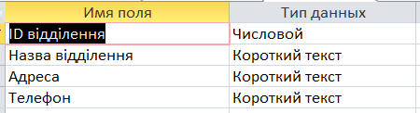

Рис.2.1 Структура таблиці «Відділення»

Таблиця «Лікар» (див. Рис.2.2) містить у собі необхідні дані про лікарів.

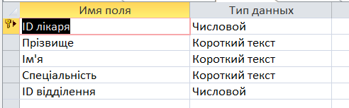

Рис.2.2 Структура таблиці «Лікар»

Таблиця «Палата» (див. Рис.2.3) містить у собі необхідні дані про палати.

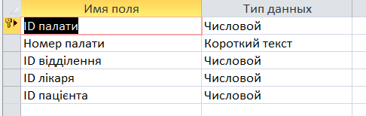

Рис.2.3 Структура таблиці «Палата»

Таблиця «Пацієнт» (див. Рис.2.4) містить у собі необхідні дані про пацієнтів.

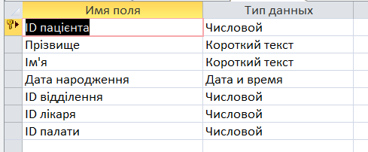

Рис.2.4 Структура таблиці «Пацієнт»

Таблиця «Чергування» (див. Рис.2.5) містить у собі необхідні дані про чергування в лікарні.

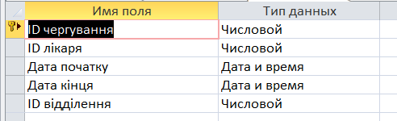

Рис.2.5 Структура таблиці «Чергування»

Для створення таких таблиць необхідно перейти на вкладку Создать та обрати пункт Конструктор таблиц. Відкриється таблиця у якій у першому стовпчику повинні бути вказані назви атрибутів, а в другий стовпчик необхідно внести тип даних, що відповідає характеристикам об’єкту (див.рис. 2.1-2.5). Для створення первинного ключа у режимі конструктора таблиці використовується кнопка Ключове поле, яку натискують, після того, як поля, що входять до первинного ключа, виділено. Для цього потрібно, щоб поле мало тип даних Лічильник. Після чого зберегти таблицю.

Наступним кроком створення бази даних є встановлення зв’язків між таблицями. У моєму випадку всі таблиці зв’язані між собою за допомогою ключових полів зв’язками «Один-до-багатьох» (Див. Рис.2.6).

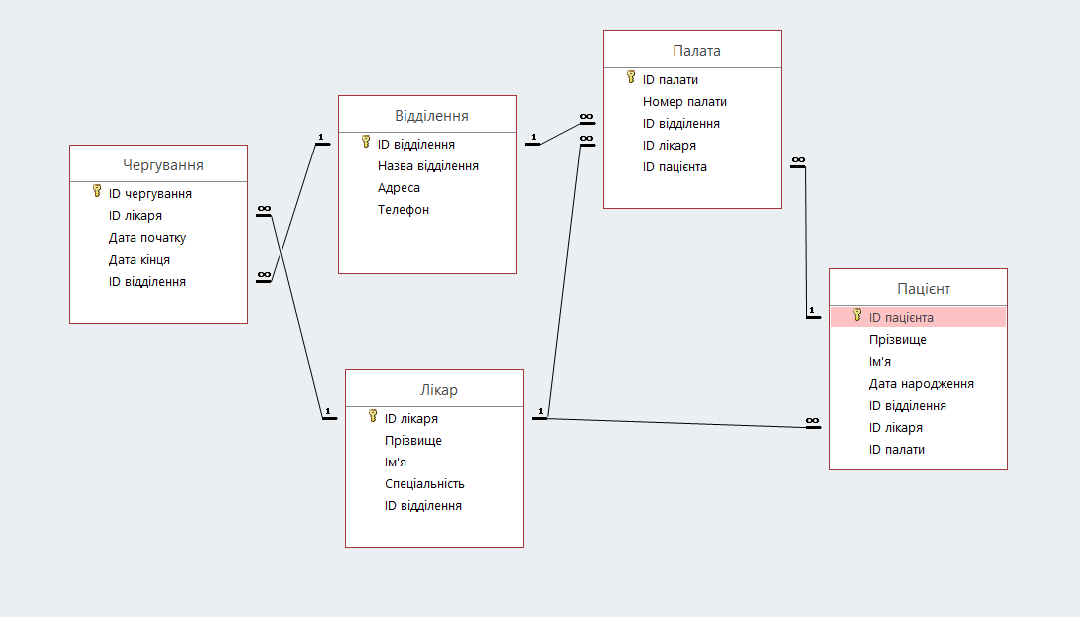

Рис.2.6. Структурна схема даних інформаційної системи «Лікарня»

У даній роботі я вирішила використовувати запити в MS Access, які є об'єктами, призначеними для перегляду, аналізу та модифікації даних з різних таблиць.

* Запит для показу інформації про Нейрохірургічне відділення. На рис.2.7 представлений конструктор цього запиту

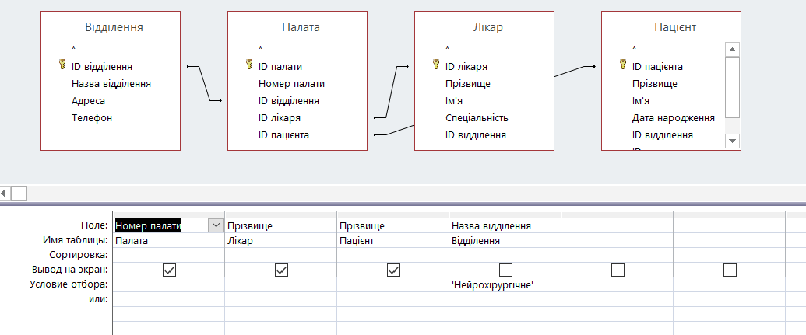

Рис.2.7. Конструктор запиту «Нейрохірургічне відділення»

SQL-код:

SELECT Палата.[Номер палати], Лікар.[Прізвище], Пацієнт.[Прізвище]

FROM ((Відділення INNER JOIN Палата ON Відділення.[ID відділення] = Палата.[ID відділення]) INNER JOIN Лікар ON Палата.[ID лікаря] = Лікар.[ID лікаря]) INNER JOIN Пацієнт ON Палата.[ID пацієнта] = Пацієнт.[ID пацієнта]

WHERE Відділення.[Назва відділення] = 'Нейрохірургічне';

* Запит для показу інформації про Офтальмологічне відділення. На рис.2.8 представлений конструктор цього запиту

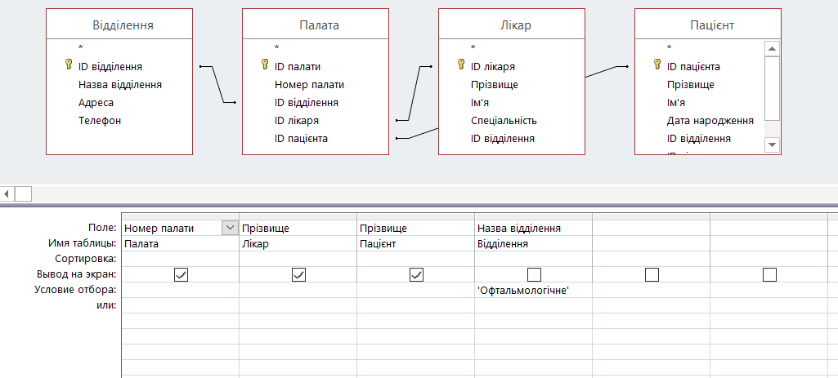

Рис.2.8. Конструктор запиту «Офтальмологічне відділення»

SQL-код:

SELECT Палата.[Номер палати], Лікар.[Прізвище], Пацієнт.[Прізвище]

FROM ((Відділення INNER JOIN Палата ON Відділення.[ID відділення] = Палата.[ID відділення]) INNER JOIN Лікар ON Палата.[ID лікаря] = Лікар.[ID лікаря]) INNER JOIN Пацієнт ON Палата.[ID пацієнта] = Пацієнт.[ID пацієнта]

WHERE Відділення.[Назва відділення] = 'Офтальмологічне';

* 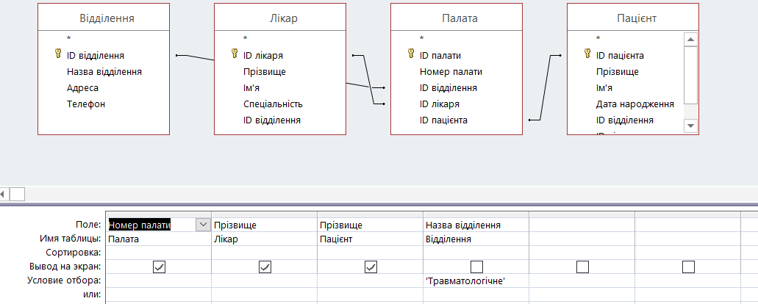Запит для показу інформації про Травматологічне відділення. На рис.2.9 представлений конструктор цього запиту

Рис.2.9. Конструктор запиту «Травматологічне відділення»

SQL-код:

SELECT Палата.[Номер палати], Лікар.Прізвище, Пацієнт.Прізвище

FROM ((Відділення INNER JOIN Палата ON Відділення.[ID відділення] = Палата.[ID відділення]) INNER JOIN Лікар ON Палата.[ID лікаря] = Лікар.[ID лікаря]) INNER JOIN Пацієнт ON Палата.[ID пацієнта] = Пацієнт.[ID пацієнта]

WHERE (((Відділення.[Назва відділення])='Травматологічне'));

* 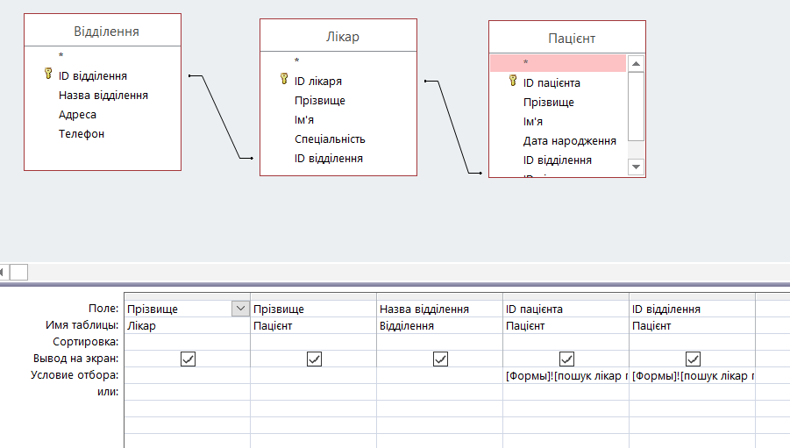Запит для пошуку лікаря пацієнта. На рис.2.10 представлений конструктор цього запиту

Рис.2.10. Конструктор запиту «Пошук лікаря пацієнта»

SQL-код:

SELECT Лікар.Прізвище, Пацієнт.Прізвище, Відділення.[Назва відділення], Пацієнт.[ID пацієнта], Пацієнт.[ID відділення]

FROM (Лікар INNER JOIN Пацієнт ON Лікар.[ID лікаря] = Пацієнт.[ID лікаря]) INNER JOIN Відділення ON Лікар.[ID відділення] = Відділення.[ID відділення]

WHERE (((Пацієнт.[ID пацієнта])=[Формы]![пошук лікар пацієнта]![Комбинированная2]) AND ((Пацієнт.[ID відділення])=[Формы]![пошук лікар пацієнта]![Комбинированная4]));

* 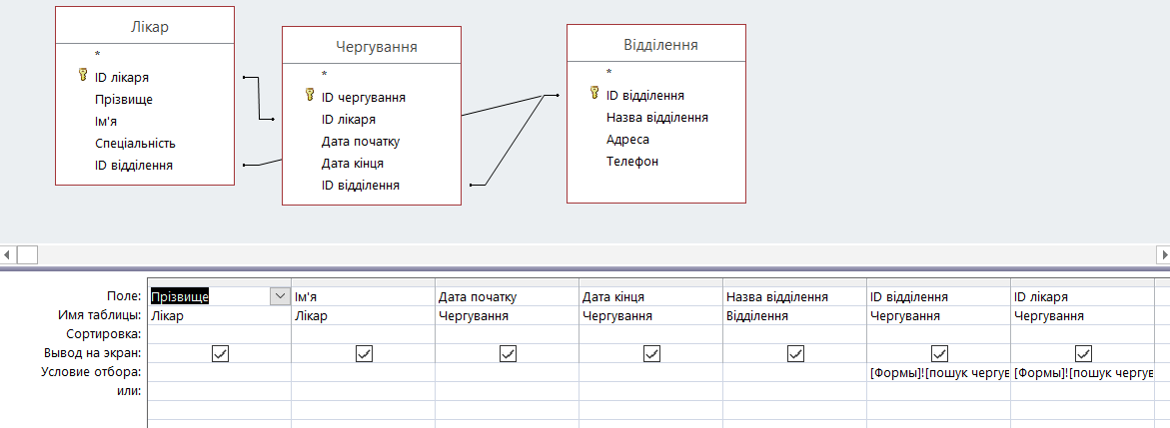Запит для пошуку чергового лікаря за прізвищем. На рис.2.11 представлений конструктор цього запиту

Рис.2.11. Конструктор запиту «Пошук чергового лікаря за прізвищем»

SQL-код:

SELECT Лікар.Прізвище, Лікар.[Ім'я], Чергування.[Дата початку], Чергування.[Дата кінця], Відділення.[Назва відділення], Чергування.[ID відділення], Чергування.[ID лікаря]

FROM Відділення INNER JOIN (Лікар INNER JOIN Чергування ON Лікар.[ID лікаря] = Чергування.[ID лікаря]) ON (Відділення.[ID відділення] = Чергування.[ID відділення]) AND (Відділення.[ID відділення] = Лікар.[ID відділення])

WHERE (((Чергування.[ID відділення])=[Формы]![пошук чергування за прізвищем]![відділення]) AND ((Чергування.[ID лікаря])=[Формы]![пошук чергування за прізвищем]![прізвище]));

* Запит для пошуку чергового лікаря за датою. На рис.2.12 представлений конструктор цього запиту

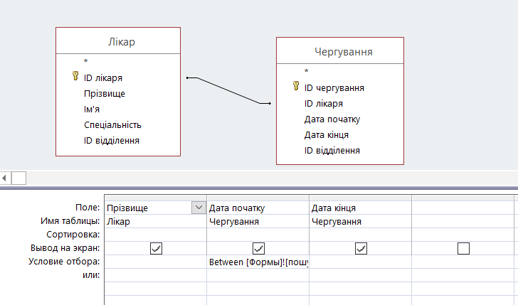

Рис.2.12. Конструктор запиту «Пошук чергового лікаря за датою»

SQL-код:

SELECT Лікар.Прізвище, Чергування.[Дата початку], Чергування.[Дата кінця]

FROM Лікар INNER JOIN Чергування ON Лікар.[ID лікаря] = Чергування.[ID лікаря]

WHERE (((Чергування.[Дата початку]) Between [Формы]![пошук чергового лікаря за датою]![Поле0] And [Формы]![пошук чергового лікаря за датою]![Поле5]));

Для полегшення роботи з системою, за допомогою майстра форм, я створила форми для таблиць та запитів. Для створення форми у вікні бази даних необхідно перейти на вкладку Формы, натиснути кнопку Создать, у вікні Новая форма виділити елемент Мастер форм обрати джерело записів (таблиця або запит), натиснути кнопку Ок. У вікні Создание форм вибрати поля, необхідні для розміщення на формі, обрати зовнішній вигляд форми, стиль форми, задати ім'я форми, натиснути кнопку Готово. Після створення і перегляду форми, відкриваємо її у режимі конструктора, для подальшого редагування. На форму я також додала кнопки для переходу по записам, та додавання і видалення (Див.Рис.2.13-2.17)

Для створення головного меню, необхідно створити макроси, за допомогою пункту меню Макрос на вкладці Создать. Обрати команди, які буде виконувати макрос та зберегти його. Для створення головного меню я використовувала пункти меню Сервис, Служебный программы, Диспетчер кнопочных форм. (Див. Рис.2.18)

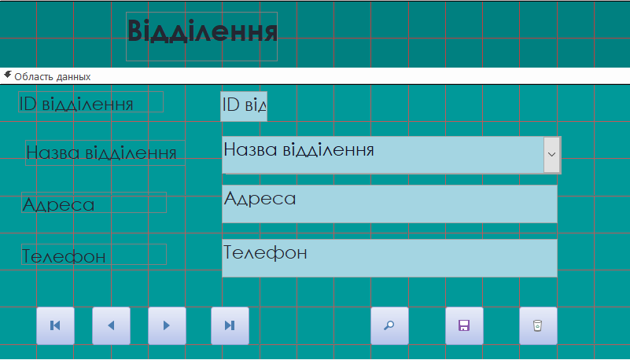

Рис.2.13. Конструктор форми таблиці Відділення

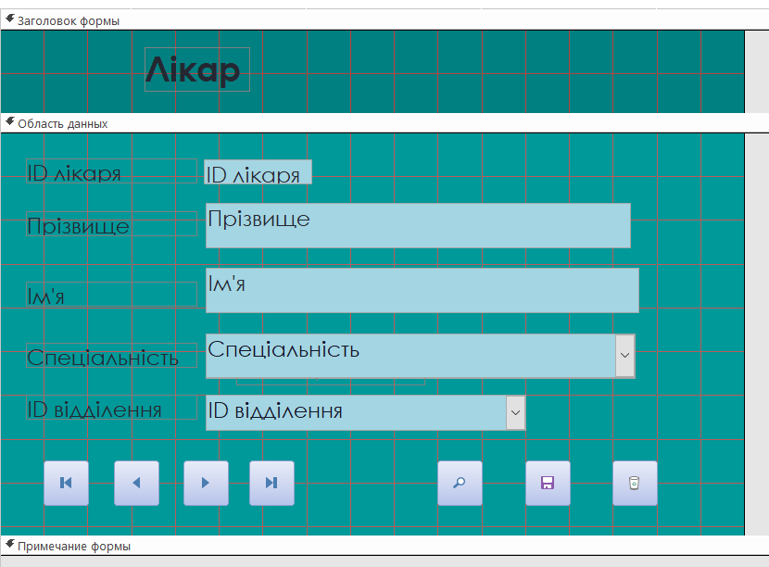

Рис.2.14. Конструктор форми таблиці Лікар

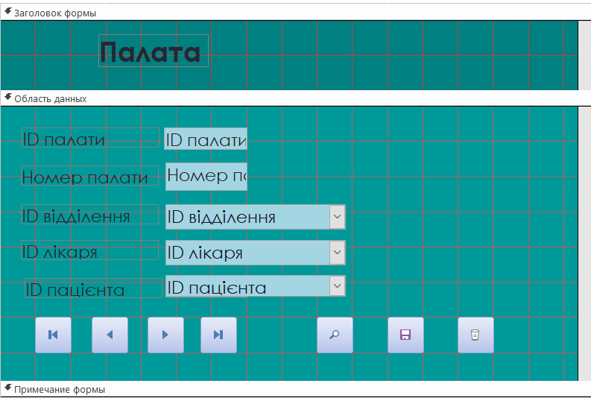

Рис.2.15. Конструктор форми таблиці Палата

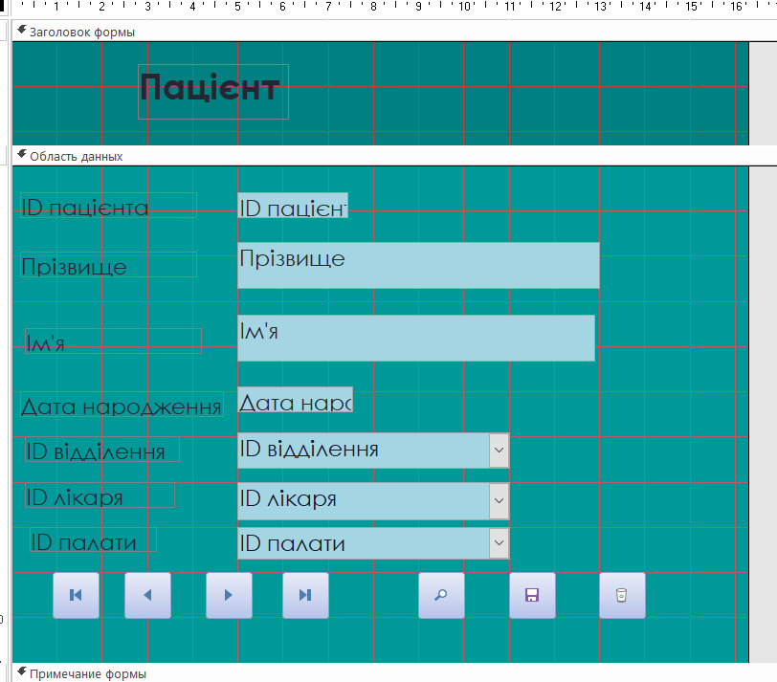

Рис.2.16. Конструктор форми таблиці Пацієнт

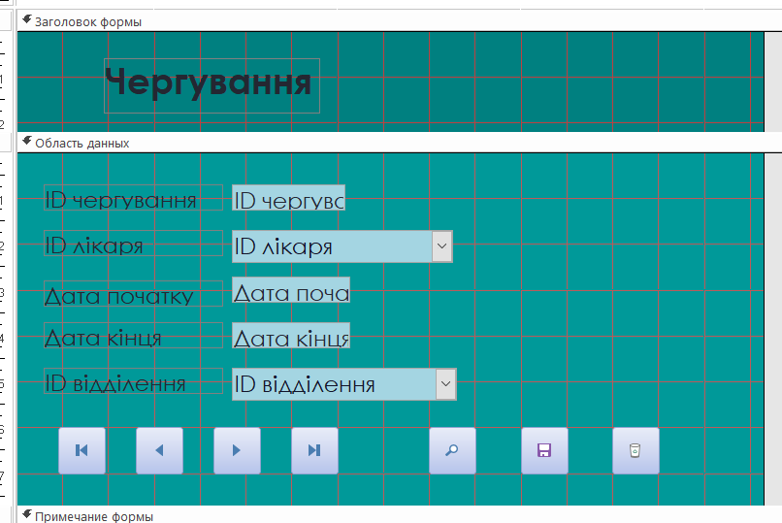

Рис.2.17. Конструктор форми таблиці Чергування

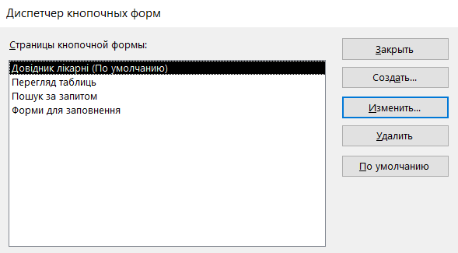

Рис.2.18. Етап створення головного меню для бази даних

# **РОЗДІЛ 3. ІНСТРУКЦІЯ КОРИСТУВАЧА**

Програма запускається за допомогою файла, який має назву: курсова захарченко.accdb. Для його запуску на комп’ютері необхідно мати встановлену програму MS Access.

При відкриті програми з’являється вікно пароля, де необхідно ввести пароль (Рис.3.1).

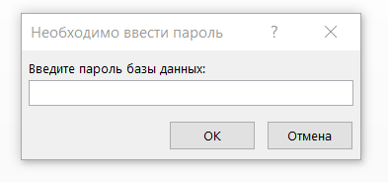

Рис.3.1. Пароль бази даних «Лікарня»

Після вдалого введення пароля з'являється Головне меню, яке має 4 пункти: «Перегляд таблиць», «Пошук за запитом», «Форми для заповнення» та «Вийти». (Рис.3.2).

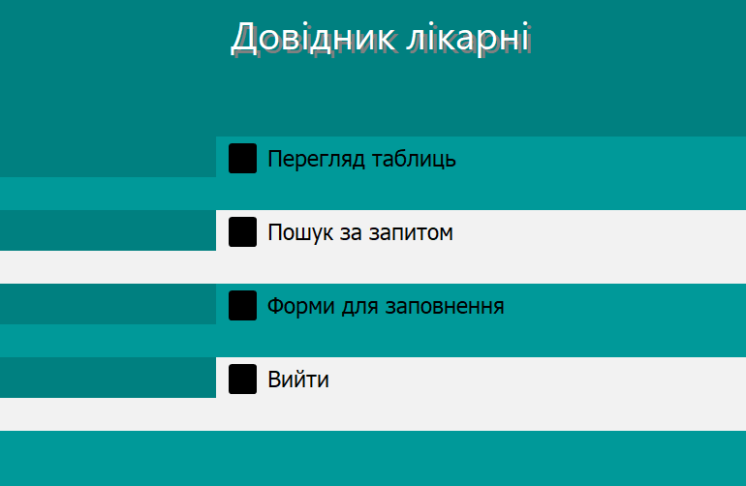

Рис.3.2 Головне меню «Лікарня»

Пункт головного меню «Перегляд таблиць» відкриває форму меню з пунктами які вказані на рис.3.3.

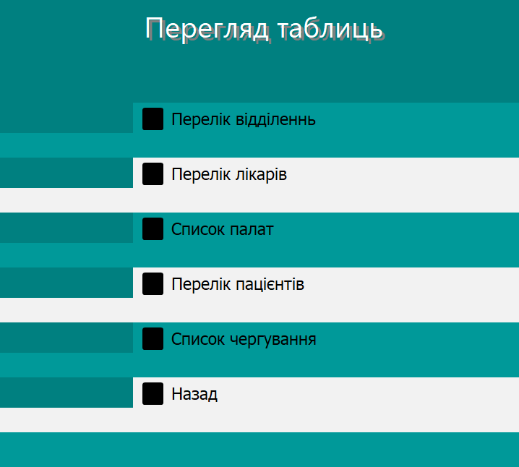

Рис.3.3 Пункт меню «Перегляд таблиць»

Обравши пункт меню «Перелік відділень» відкривається форма для перегляду відділень (рис.3.4). Обравши пункт меню «Перелік лікарів» відкривається форма для перегляду лікарів (рис.3.5). Обравши пункт меню «Список палат» відкривається форма для перегляду палат (рис.3.6). Обравши пункт меню «Перелік пацієнтів» відкривається форма для перегляду пацієнтів (рис.3.7). Обравши пункт меню «Список чергування» відкривається форма для перегляду чергування (рис.3.8)

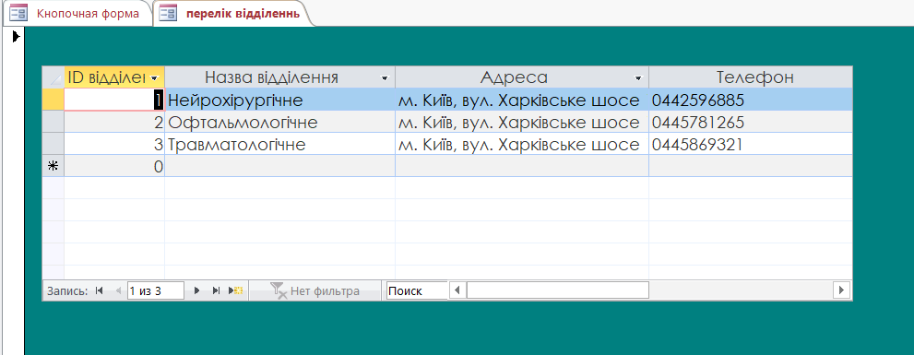

Рис.3.4 Пункт меню «Перелік відділень»

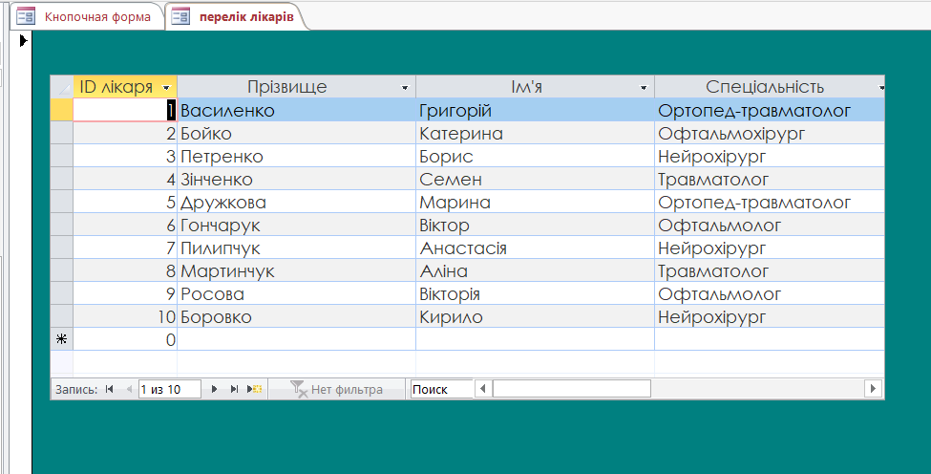

Рис.3.5 Пункт меню «Перелік лікарів»

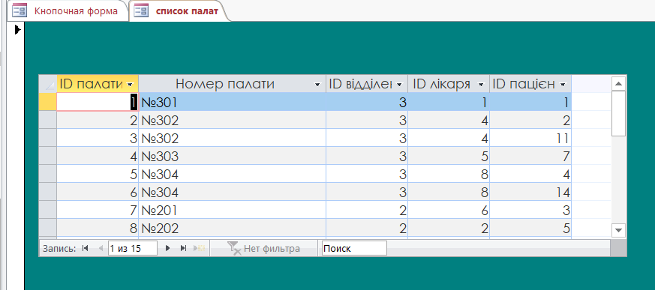

Рис.3.6 Пункт меню «Список палат»

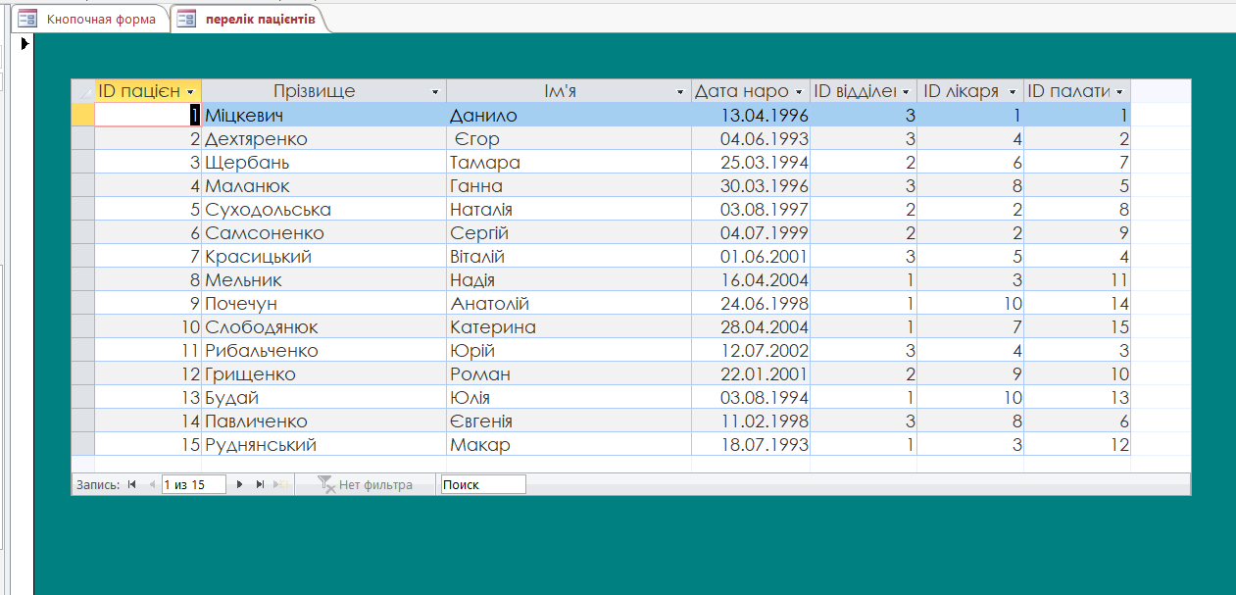

Рис.3.7 Пункт меню «Перелік пацієнтів»

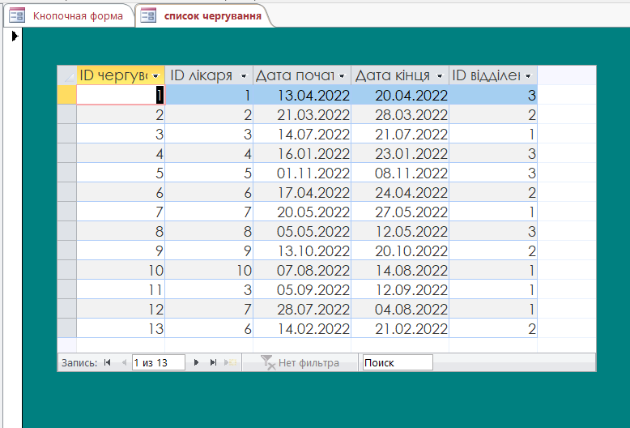

Рис.3.8 Пункт меню «Список чергування»

Пункт головного меню «Пошук за запитом» відкриває форму меню з пунктами які вказані на рис.3.9.

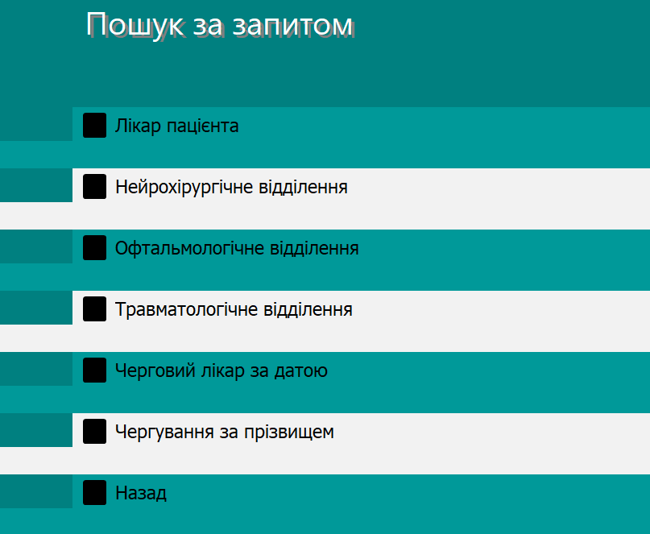

Рис.3.9 Пункт меню «Пошук за запитом»

Обравши пункт меню «Лікар пацієнта» відкривається форма з запитом для пошуку лікаря пацієнта (рис.3.9-3.10). Обравши пункт меню «Нейрохірургічне відділення» відкривається форма з запитом для перегляду даних про це відділення (рис.3.11). Обравши пункт меню «Офтальмологічне відділення» відкривається форма з запитом для перегляду даних про це відділення (рис.3.12). Обравши пункт меню «Травматологічне відділення» відкривається форма з запитом для перегляду даних про це відділення (рис.3.13). Обравши пункт меню «Черговий лікар за датою» відкривається форма з запитом для пошуку чергового лікаря за якийсь проміжок часу (рис.3.14-3.15). Обравши пункт меню «Чергування за прізвищем» відкривається форма з запитом для пошуку даних про чергування за прізвищем лікаря (рис.3.16-3.17)

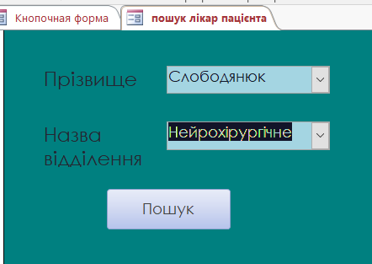

Рис.3.9 Форма пошуку лікаря пацієнта

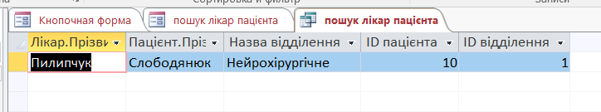

Рис.3.10 Результат пошуку

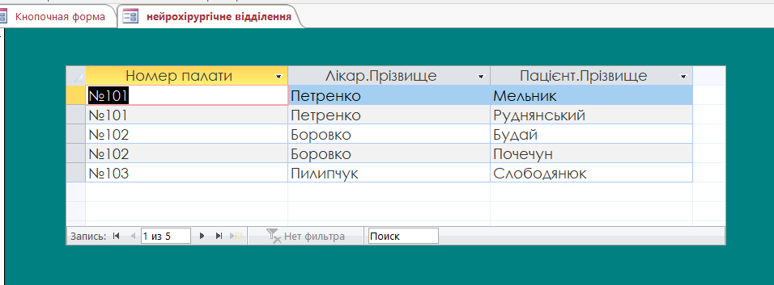

Рис.3.11 Форма інформації про нейрохірургічне відділення

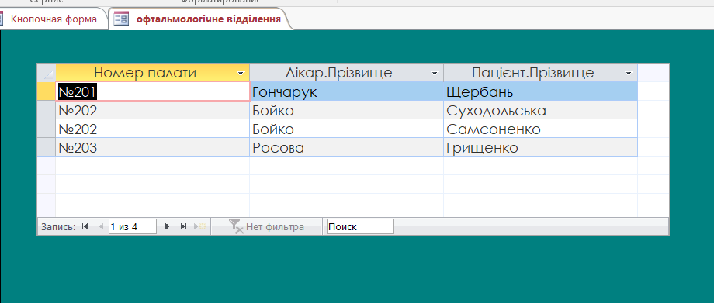

Рис.3.12 Форма інформації про офтальмологічне відділення

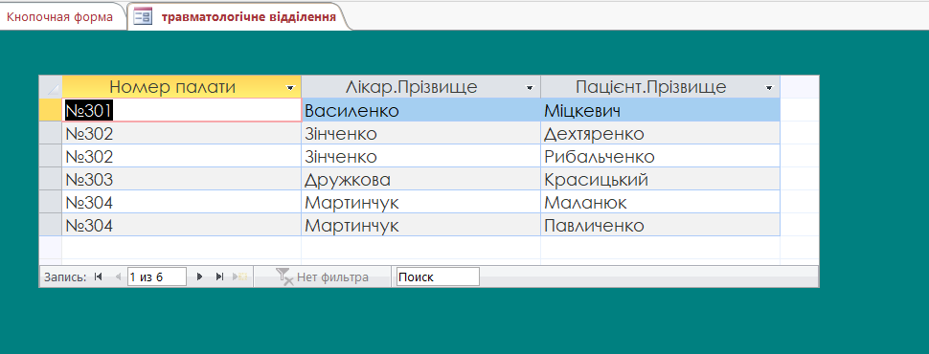

Рис.3.13 Форма інформації про травматологічне відділення

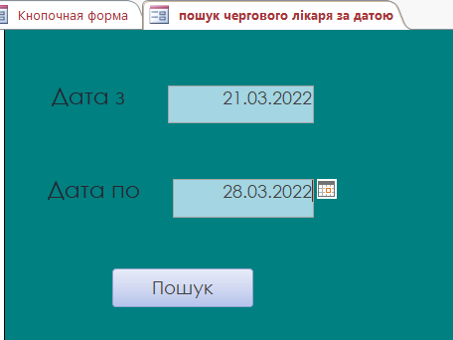

Рис.3.14 Форма пошуку чергового лікаря за датою

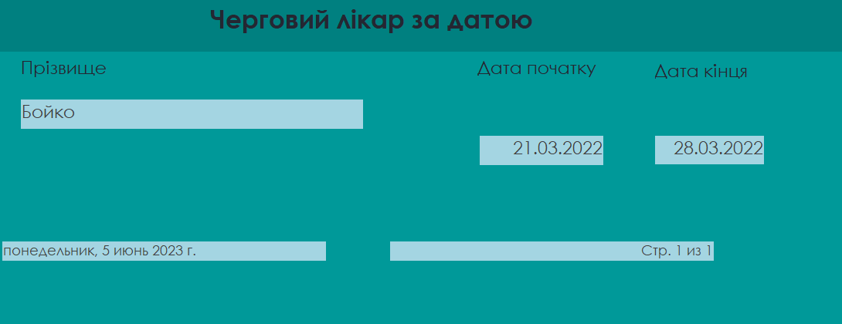

Рис.3.15 Результат пошуку

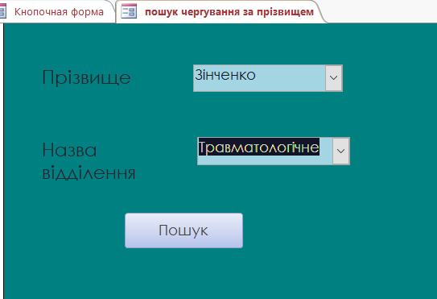

Рис.3.16 Форма пошуку чергування за прізвищем лікаря

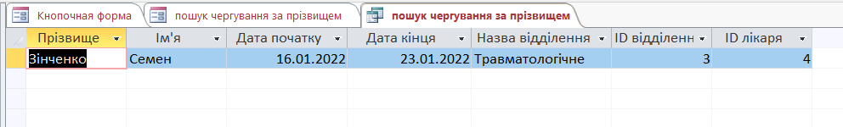

Рис.3.17 Результат пошуку

Пункт головного меню «Форми для заповнення» відкриває форму меню з пунктами які вказані на рис.3.18.

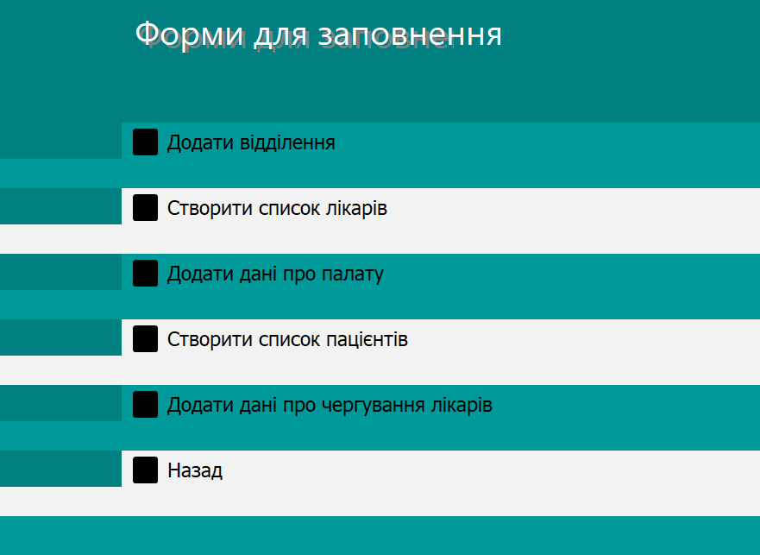

Рис.3.18 Пункт меню «Форми для заповнення»

Обравши пункт меню «Додати відділення» відкривається форма для додавання даних про відділення (рис.3.19). Обравши пункт меню «Створити список лікарів» відкривається форма для додавання даних про лікарів (рис.3.20). Обравши пункт меню «Додати дані про палату» відкривається форма для додавання даних про палати (рис.3.21). Обравши пункт меню «Створити список пацієнтів» відкривається форма для додавання даних про пацієнтів (рис.3.22). Обравши пункт меню «Додати дані про чергування лікарів» відкривається форма для додавання даних про чергування лікарів (рис.3.23).

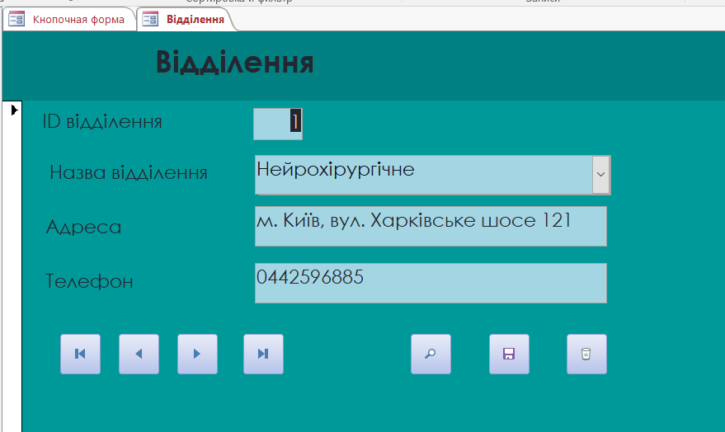

Рис.3.19 Форма додавання даних про відділення

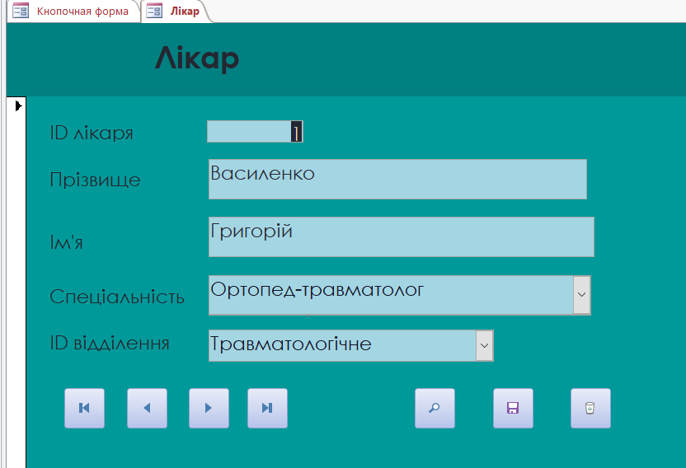

Рис.3.20 Форма додавання даних про лікарів

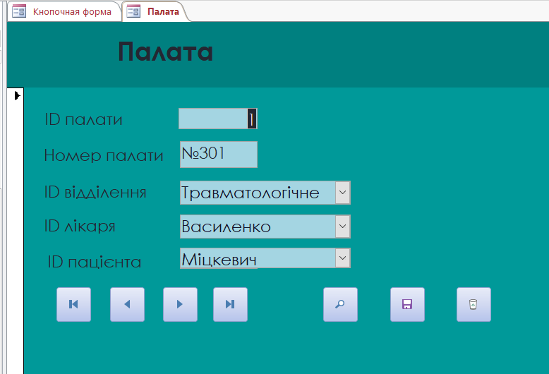

Рис.3.21 Форма додавання даних про палати

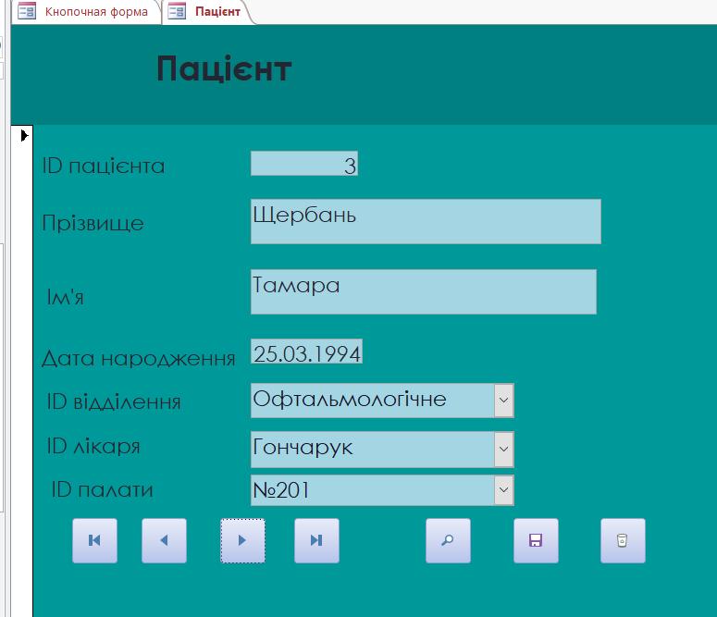

Рис.3.22 Форма додавання даних про пацієнтів

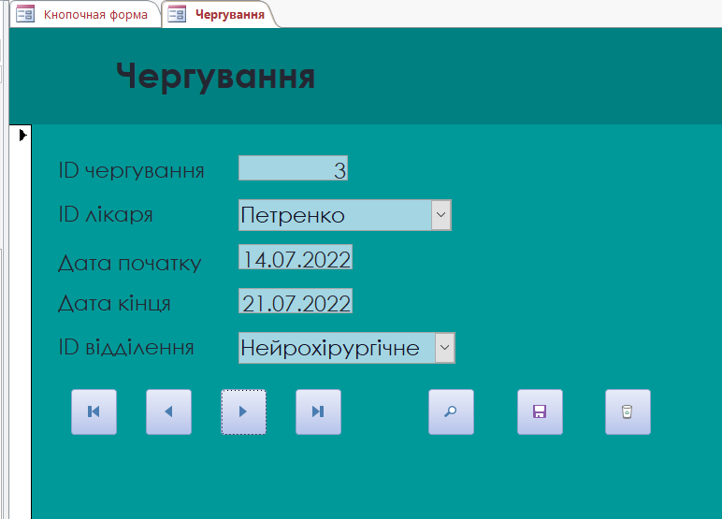

Рис.3.23 Форма додавання даних про чергування

# **ВИСНОВКИ**

Отже, в даній роботі була створена інформаційна система для Лікарні за допомогою програмного пакету MS Access. Ця система забезпечує доступ до широкого спектру інформації, маючи при цьому простий та зрозумілий інтерфейс користувача.

Інформаційна система допомагає користувачу знаходити необхідну інформацію, забезпечуючи такі функції, як додавання нових записів, редагування записів, виведення на екран, виконання запитів.

Крім того, інформаційна система забезпечує обробку інформації та може виконувати пошук за певними критеріями. База даних містить головне меню з чотирма пунктами: "Перегляд таблиць", "Пошук за запитом", "Форми для заповнення" та "Вийти".

У цій роботі було коротко описано основні поняття проектування баз даних, характеристики системи управління базами даних MS Access 2016 та розглянуті її функціональні можливості. Також були визначені основні класи об'єктів бази даних MS Access 2016, які мають велике значення при вирішенні поширених завдань.

# **СПИСОК ВИКОРИСТАНИХ ДЖЕРЕЛ**

1. М’якшило О.М. Організація баз даних та знань./ О.М. М’якшило, Навчальний посібник [Електронний ресурс] – К.: НУХТ, 2013 – 148 с.
2. <https://answers.microsoft.com/en-us/msoffice/forum/msoffice_access?sort=LastReplyDate&dir=Desc&tab=All&status=all&mod=&modAge=&advFil=&postedAfter=&postedBefore=&threadType=All&isFilterExpanded=true&page=1>
3. Microsoft Access 2016 Step by Step – 2015 – 134 с.
4. Bell, D. Microsoft Access 2016 Step by Step. Microsoft Press.- 2016 – 108 с.
5. Date, C. J. An Introduction to Database Systems. Addison-Wesley Professional.- 2016 – 123 с.
6. Microsoft Excel & Access For Beginners & Pros. -2021– 192 с.
7. <https://www.access-programmers.co.uk/forums/>